BÁO CÁO CHUYÊN ĐỀ 5
NGHIÊN CỨU VÀ PHÁT TRIỂN PHÂN HỆ XUẤT BÁO CÁO & ĐỊNH DẠNG DỮ LIỆU (EXPORT ENGINE)
Excel (.xlsx), PDF (.pdf), CSV (.csv) & Các Thư Viện Xử Lý Phía Client/Server
MÔN: PHÁT TRIỂN DỰ ÁN PHẦN MỀM
Đề Tài: Xây dựng Hệ thống Quản lý Trường học (HTQLLH)
BẢNG PHÂN CÔNG NHIỆM VỤ
STT | Họ và tên | Nhiệm vụ phân công | Tỷ lệ
1 | Võ Duy Bình | Trưởng nhóm / PM: Định hướng kiến trúc phân hệ Export Engine; phân tích nhu cầu trích xuất dữ liệu hành chính trường học; chủ trì biên soạn báo cáo. | 20%
2 | Nguyễn Minh Quốc Bảo | Nghiên cứu định dạng Microsoft Excel (.xlsx/.xls); khảo sát thư viện SheetJS (xlsx) và ExcelJS; cơ chế quản lý đa bảng tính (multi-sheet), cell styling và tính toán tự động. | 20%
3 | Trần Quang Vinh | Nghiên cứu định dạng PDF (.pdf) chuẩn ISO 32000-1; khảo sát thư viện jsPDF và pdfmake; thiết kế mẫu phiếu báo điểm cá nhân, học bạ điện tử và biên lai học phí. | 20%
4 | Võ Hoàng Sơn | Nghiên cứu định dạng CSV (.csv); khảo sát thư viện PapaParse; giải pháp mã hóa ký tự UTF-8 BOM (\uFEFF) chống lỗi font tiếng Việt trên Microsoft Excel; cơ chế sao lưu CSDL. | 20%
5 | Huỳnh Trung Tính | Xây dựng bảng ma trận so sánh 3 định dạng; lập trình kịch bản mã nguồn xuất Excel/PDF/CSV mẫu; tích hợp vào phân hệ exportEngine.js và hoàn thiện kết luận. | 20%

CHƯƠNG I. MỤC TIÊU VÀ PHẠM VI NGHIÊN CỨU

1. Mục tiêu
Trong bất kỳ hệ thống quản lý giáo dục nào, nhu cầu trích xuất dữ liệu báo cáo ra các tệp tài liệu số độc lập là một yêu cầu nghiệp vụ bắt buộc và có tần suất sử dụng rất cao. Ban Giám hiệu cần báo cáo thống kê kết quả học tập toàn trường, giáo viên chủ nhiệm và bộ môn cần in sổ điểm lớp và nhật ký điểm danh để lưu trữ hành chính, trong khi học sinh và phụ huynh cần phiếu báo điểm cá nhân, học bạ điện tử và biên lai đóng học phí có giá trị xác thực.
Mục tiêu cốt lõi của chuyên đề 5 là nghiên cứu chuyên sâu về các công nghệ, định dạng tệp và thư viện phần mềm phục vụ việc trích xuất và định dạng dữ liệu (Exporting & Reporting Engine) cho Hệ thống Quản lý Trường học (HTQLLH). Báo cáo phân tích ưu nhược điểm của từng định dạng, khảo sát các giải pháp xử lý trực tiếp phía Trình duyệt (Client-side) nhằm giảm tải tối đa cho máy chủ Backend, từ đó đề xuất giải pháp kiến trúc tối ưu nhất cho đồ án.

2. Phạm vi nghiên cứu và Giới hạn
Chuyên đề tập trung khảo sát 3 định dạng xuất dữ liệu tiêu biểu và phổ biến nhất hiện nay:
• Microsoft Excel (.xlsx / .xls): Định dạng bảng tính thương mại tiêu chuẩn, hỗ trợ nhiều bảng tính (Worksheets) và công thức tính toán tự động.
• Portable Document Format (.pdf): Định dạng tài liệu số cố định bố cục theo chuẩn ISO 32000-1, bảo vệ nội dung chống chỉnh sửa và phục vụ in ấn chính quy.
• Comma-Separated Values (.csv): Định dạng dữ liệu văn bản thuần gọn nhẹ, tương thích tối đa trong việc trao đổi dữ liệu thô giữa các hệ cơ sở dữ liệu.
Các công cụ kỹ thuật và thư viện mã nguồn mở trong hệ sinh thái JavaScript được khảo sát bao gồm: SheetJS (xlsx), ExcelJS, jsPDF, pdfmake và PapaParse.

3. Các yêu cầu chất lượng và tiêu chí đánh giá
Để lựa chọn phương án kỹ thuật phù hợp cho từng phân hệ, nhóm xác lập 6 tiêu chí đánh giá khoa học:
1. Tính toàn vẹn và chống giả mạo (Data Integrity): Khả năng ngăn chặn người dùng tự ý chỉnh sửa nội dung sau khi tải về máy tính.
2. Hỗ trợ bố cục và kiểu dáng (Styling & Formatting): Khả năng định dạng màu sắc cột điểm, gộp ô (Merge Cells), nhúng logo trường học và căn chỉnh trang in ấn chuẩn A4.
3. Khả năng tái sử dụng dữ liệu (Reusability): Khả năng mở lại tệp trong các phần mềm văn phòng để tiếp tục phân tích, tính toán trung bình hoặc vẽ biểu đồ thống kê.
4. Hiệu năng và tài nguyên (Performance & Resource Consumption): Tốc độ khởi tạo tệp, dung lượng bộ nhớ RAM tiêu thụ khi render phía Client và dung lượng tệp tải về.
5. Hỗ trợ đa ngôn ngữ và bảng mã tiếng Việt (Unicode UTF-8): Khả năng hiển thị hoàn hảo dấu tiếng Việt có dấu mà không bị lỗi font khi mở trên các hệ điều hành khác nhau.
6. Trải nghiệm người dùng (UX): Quá trình tải tệp diễn ra tức thì, không gây đứng đơ giao diện người dùng (Non-blocking UI).

CHƯƠNG II. NGHIÊN CỨU LÝ THUYẾT VÀ SO SÁNH 3 ĐỊNH DẠNG XUẤT DỮ LIỆU

1. Định dạng Microsoft Excel (.xlsx / .xls)

1.1. Cấu trúc kỹ thuật của tệp Excel
Định dạng .xlsx hiện đại thực chất là một gói nén ZIP tuân thủ quy chuẩn Open Packaging Conventions (OPC), bên trong chứa tập hợp các tệp XML mô tả cấu trúc bảng tính, dữ liệu chuỗi chia sẻ (Shared Strings), kiểu dáng (Styles) và các mối quan hệ (Relationships). Cấu trúc này cho phép lưu trữ hàng triệu ô dữ liệu trong nhiều trang tính (Worksheets) phân cấp.

1.2. Các thư viện xử lý tiêu biểu
Trong môi trường JavaScript, hai thư viện nổi bật nhất là SheetJS (xlsx) và ExcelJS. SheetJS là tiêu chuẩn thực tế với tốc độ phân tích cú pháp cực nhanh, hỗ trợ chuyển đổi trực tiếp mảng đối tượng JSON thành bảng tính chỉ với vài dòng lệnh. ExcelJS cung cấp khả năng can thiệp sâu vào từng thuộc tính đồ họa của ô như viền kẻ (Borders), màu nền (Fills), căn lề và nhúng hình ảnh.

1.3. Ưu điểm và Hạn chế
• Ưu điểm: Người dùng có thể chỉnh sửa, thêm bớt công thức tính toán và lọc dữ liệu bằng phần mềm quen thuộc; hỗ trợ đa worksheet trong cùng một tệp workbook; thích hợp cho giáo viên và ban quản lý.
• Hạn chế: Dữ liệu không có tính đóng băng pháp lý, người dùng có thể dễ dàng sửa đổi số liệu điểm sau khi tải về; dung lượng tệp lớn hơn đáng kể so với CSV.

2. Định dạng Portable Document Format (.pdf)

2.1. Chuẩn quốc tế ISO 32000-1 và đặc tính tài liệu
PDF là định dạng tài liệu số chuẩn quốc tế do Adobe sáng lập và được ISO chuẩn hóa. Đặc điểm nổi bật nhất của PDF là tính cố định bố cục trang (Fixed-layout document). Một trang tài liệu PDF khi hiển thị trên màn hình máy tính Windows, điện thoại di động Android hay in ra máy in giấy đều bảo đảm đồng nhất tuyệt đối 100% về vị trí từng dòng chữ, hình ảnh và đường kẻ.

2.2. Các thư viện xử lý tiêu biểu
jsPDF là giải pháp hàng đầu để sinh tệp PDF trực tiếp trong trình duyệt mà không cần gọi đến máy chủ. Khi kết hợp với plugin jsPDF-AutoTable, thư viện cho phép tự động căn chỉnh bảng biểu phức tạp, tính toán độ rộng cột và phân trang mượt mà. Bên cạnh đó, pdfmake sử dụng phương pháp khai báo hướng cấu trúc (Declarative Document Model) giúp định nghĩa tài liệu thông qua cây đối tượng JSON rõ ràng.

2.3. Ưu điểm và Hạn chế
• Ưu điểm: Tính bất biến và giá trị pháp lý rất cao, nội dung bị đóng băng không thể sửa trực tiếp; chuẩn hóa cho việc in ấn Phiếu báo điểm, Học bạ điện tử và Biên lai thu học phí; hỗ trợ đóng dấu chữ ký số điện tử.
• Hạn chế: Dữ liệu không thể đưa trực tiếp vào bảng tính để tính toán tiếp; dung lượng tệp tương đối lớn do phải nhúng định nghĩa font chữ Unicode tiếng Việt; chi phí CPU cao hơn khi render tài liệu phức tạp.

3. Định dạng Comma-Separated Values (.csv)

3.1. Cấu trúc và nguyên lý hoạt động
CSV là định dạng dữ liệu văn bản thuần (Plain Text), trong đó mỗi dòng tương ứng với một bản ghi và các trường dữ liệu được phân cách với nhau bằng dấu phẩy (hoặc dấu chấm phẩy). Đây là định dạng đơn giản và nhẹ nhất trong lịch sử công nghệ phần mềm.

3.2. Thư viện xử lý PapaParse
PapaParse là thư viện JavaScript hàng đầu dành cho xử lý CSV, hỗ trợ cả việc chuyển đổi mảng đối tượng JavaScript thành chuỗi CSV (Unparse) và ngược lại (Parse). Thư viện có khả năng xử lý stream dữ liệu hàng triệu dòng mà không làm tràn bộ nhớ trình duyệt.

3.3. Ưu điểm và Hạn chế
• Ưu điểm: Dung lượng tệp siêu nhỏ (chỉ vài kilobyte), tốc độ sinh tệp gần như tức thì; tương thích tuyệt đối để nhập/xuất dữ liệu thô phục vụ sao lưu cơ sở dữ liệu.
• Hạn chế: Không hỗ trợ định dạng màu sắc, không có tính năng gộp ô hay công thức; đặc biệt dễ gặp lỗi hiển thị sai ký tự tiếng Việt khi mở bằng Microsoft Excel nếu tệp không được chèn thêm ký tự Byte Order Mark (UTF-8 BOM \uFEFF).

4. Bảng ma trận so sánh tổng hợp 3 định dạng xuất dữ liệu
Tiêu chí đánh giá | Microsoft Excel (.xlsx) | Portable Document (.pdf) | Comma-Separated (.csv)
Tính chống sửa (Bảo mật) | Kém (Người dùng sửa lại được) | Rất cao (Đóng băng nội dung) | Kém (Văn bản thuần)
Hỗ trợ công thức tính | Có (SUM, AVERAGE, IF) | Không hỗ trợ | Không hỗ trợ
Định dạng màu / Bố cục | Phong phú (Styling, Border) | Chuẩn in ấn A4 (Fixed UI) | Không hỗ trợ định dạng
Kích thước tệp tin | Trung bình (15 - 50 KB) | Lớn hơn (100 - 500 KB) | Siêu nhẹ (2 - 10 KB)
Hỗ trợ đa bảng tính | Có (Nhiều Sheet trong 1 file) | Không (Chỉ phân chia trang) | Không (Chỉ 1 bảng đơn)
Tốc độ render phía Client | Nhanh (< 200ms) | Trung bình (300 - 800ms) | Cực nhanh (< 50ms)
Đối tượng sử dụng chính | Giáo viên & Ban Giám hiệu | Học sinh & Phụ huynh | Admin / Backup CSDL
Độ phù hợp cho dự án SMS | Tối ưu cho Sổ điểm lớp | Tối ưu cho Phiếu điểm, Biên lai | Phụ trợ cho Backup CSDL

CHƯƠNG III. THIẾT KẾ PHÂN HỆ EXPORT ENGINE TRONG HỆ THỐNG HTQLLH

1. Kiến trúc phân hệ Export Engine
Phân hệ Export Engine được thiết kế theo mô hình Dịch vụ tiện ích (Service Utility Layer) độc lập tại thư mục src/modules/exportEngine.js. Phân hệ đóng vai trò bộ chuyển đổi trung gian giữa dữ liệu trạng thái nghiệp vụ (State Management / Data Store) và luồng tải tệp của trình duyệt (Browser Download Stream).
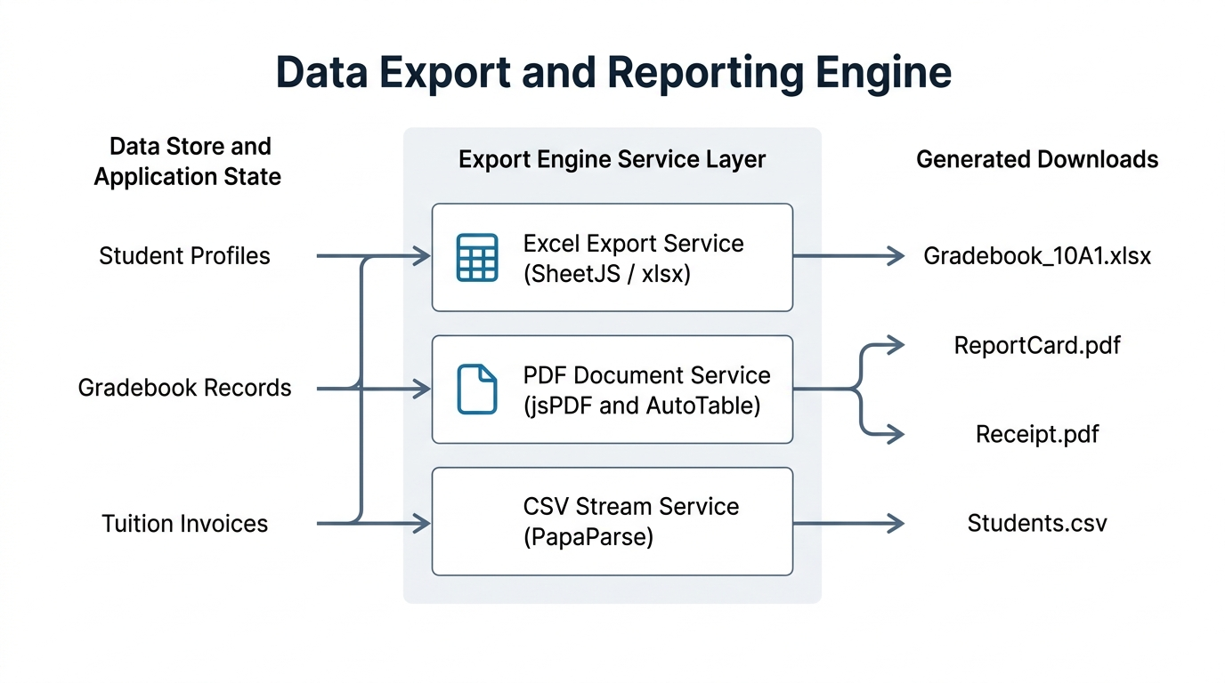
Hình 5.1: Sơ đồ Kiến trúc Phân hệ Xuất Báo cáo & Định dạng Dữ liệu (Export Engine Architecture)
Kiến trúc phân hệ bao gồm 4 khối thành phần chính:
1. UI Trigger Layer: Các nút bấm xuất dữ liệu trên giao diện: Nút "Xuất Excel" trên bảng điểm lớp, nút "Xuất PDF" trên phiếu báo điểm cá nhân và nút "In biên lai" trên cổng phụ huynh.
2. Data Pre-processing Layer: Thực hiện lọc bản ghi theo lớp/môn học, làm sạch các trường dữ liệu null/undefined và gắn nhãn tiêu đề tiếng Việt chuẩn xác.
3. Engine Converter Layer: Bao gồm 3 bộ xử lý chuyên biệt: ExcelExportService (SheetJS), PdfExportService (jsPDF + AutoTable) và CsvExportService (PapaParse).
4. File Download Layer: Sử dụng HTML5 Blob và thuộc tính tải xuống tự động (URL.createObjectURL) để kích hoạt tải tệp về máy tính mà không gây gián đoạn phiên làm việc của người dùng.

2. Sơ đồ tuần tự quy trình xuất báo cáo (Sequence Diagram)
Quy trình trích xuất báo cáo từ khi người dùng nhấp chuột đến khi nhận được tệp diễn ra theo 6 bước tuần tự:
Bước 1: Người dùng (Giáo viên hoặc Phụ huynh) chọn định dạng báo cáo cần xuất trên giao diện.
Bước 2: Giao diện gửi yêu cầu cùng tham số lọc dữ liệu tới hàm điều phối exportEngine.
Bước 3: Engine đọc dữ liệu danh sách học sinh và điểm số từ Data Store hiện hành.
Bước 4: Tùy theo định dạng yêu cầu, Engine gọi SheetJS để dựng Workbook hoặc gọi jsPDF để dựng tài liệu trang A4 kèm tiêu đề trường học.
Bước 5: Thư viện biên dịch dữ liệu thành đối tượng nhị phân Blob (Binary Large Object).
Bước 6: Trình duyệt tự động kích hoạt tiến trình tải tệp xuống thư mục Downloads của người dùng.

CHƯƠNG IV. KỊCH BẢN MÃ NGUỒN VÀ TRIỂN KHAI THỰC TẾ

1. Kịch bản xuất bảng điểm lớp ra file Excel (.xlsx) với SheetJS
Đoạn mã dưới đây minh họa hàm xuất bảng điểm lớp học ra file Excel, tự động định cấu hình độ rộng từng cột và đặt tên worksheet theo lớp:
// Hàm xuất Bảng điểm Lớp ra file Excel sử dụng SheetJS (xlsx)
function exportGradeSheetToExcel(className, subjectName, gradeData) {
// 1. Chuẩn hóa dữ liệu mảng đối tượng cho Excel
const excelRows = gradeData.map((item, index) => ({
"STT": index + 1,
"Mã Học Sinh": item.studentCode,
"Họ và Tên": item.fullName,
"Điểm Miệng": item.scoreOral,
"Điểm 15 Phút": item.score15min,
"Điểm 1 Tiết": item.score1period,
"Điểm Giữa Kỳ": item.scoreMidterm,
"Điểm Cuối Kỳ": item.scoreFinal,
"Điểm TBM": item.scoreTbm,
"Xếp Loại": item.academicRank
}));

// 2. Tạo Worksheet từ dữ liệu JSON
const worksheet = XLSX.utils.json_to_sheet(excelRows);

// 3. Tự động chỉnh độ rộng cột (Column Widths)
const colWidths = [
{ wch: 5 }, // STT
{ wch: 12 }, // Mã HS
{ wch: 25 }, // Họ tên
{ wch: 12 }, { wch: 12 }, { wch: 12 }, { wch: 12 }, { wch: 12 },
{ wch: 10 }, // TBM
{ wch: 15 } // Xếp loại
];
worksheet['!cols'] = colWidths;

// 4. Tạo Workbook và chèn Worksheet
const workbook = XLSX.utils.book_new();
XLSX.utils.book_append_sheet(workbook, worksheet, `Sổ Điểm ${className}`);

// 5. Tải file về máy người dùng
const fileName = `Bang_Diem_${className}_Mon_${subjectName}.xlsx`;
XLSX.writeFile(workbook, fileName);
}
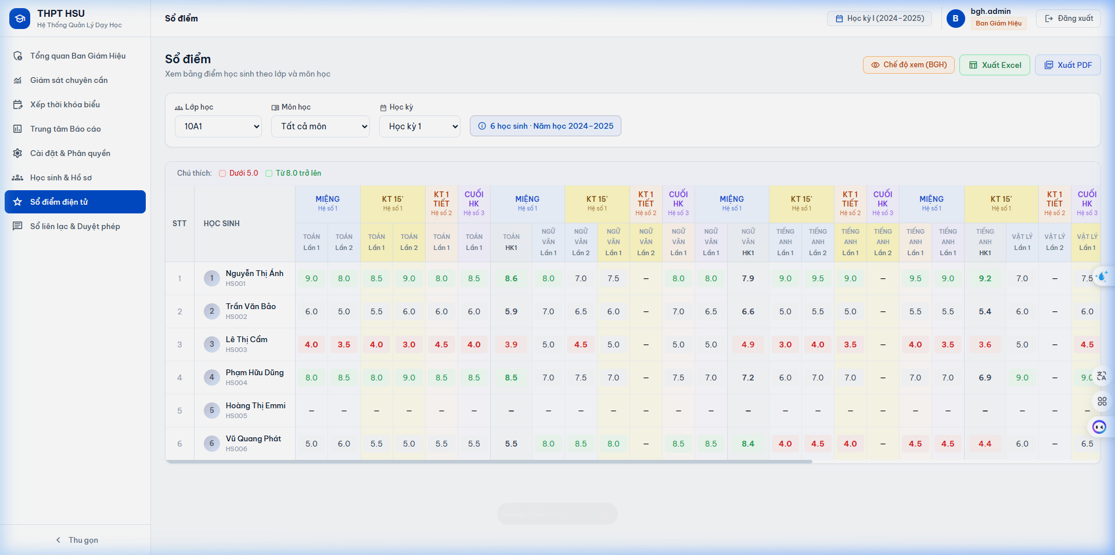
Hình 5.2: Giao diện Sổ điểm Lớp học trên Web Portal chuẩn bị trích xuất sang Excel .xlsx

2. Kịch bản xuất phiếu báo điểm cá nhân ra file PDF (.pdf) với jsPDF
Đoạn mã dưới đây minh họa hàm xuất phiếu báo điểm học sinh ra tệp PDF chuẩn khổ A4, sử dụng jsPDF-AutoTable để dựng bảng điểm có màu sắc chuyên nghiệp:
// Hàm xuất Phiếu báo điểm cá nhân ra file PDF hỗ trợ tiếng Việt
function exportStudentReportCardToPDF(studentInfo, gradeList) {
// 1. Khởi tạo đối tượng jsPDF (Khổ giấy A4, Đơn vị mm)
const { jsPDF } = window.jspdf;
const doc = new jsPDF({ format: 'a4', unit: 'mm' });

// 2. Thêm Tiêu đề Báo cáo chuẩn hành chính
doc.setFontSize(16);
doc.text("TRƯỜNG THPT HOA SEN - HOASEN HIGH SCHOOL", 105, 15, { align: "center" });
doc.setFontSize(13);
doc.text("PHIẾU BÁO ĐIỂM KẾT QUẢ HỌC TẬP HỌC KỲ 1", 105, 23, { align: "center" });

// 3. Thêm Thông tin Học sinh
doc.setFontSize(10);
doc.text(`Họ và Tên: ${studentInfo.fullName}`, 14, 34);
doc.text(`Mã Học Sinh: ${studentInfo.studentCode}`, 14, 40);
doc.text(`Lớp: ${studentInfo.className}`, 120, 34);
doc.text(`Điểm Trung Bình (GPA): ${studentInfo.gpa} / 10.0`, 120, 40);

// 4. Xây dựng Bảng Điểm Chi tiết bằng jsPDF-AutoTable
const tableColumns = ["Môn Học", "Miệng", "15 Phút", "1 Tiết", "Giữa Kỳ", "Cuối Kỳ", "TBM", "Đánh Giá"];
const tableRows = gradeList.map(item => [
item.subjectName, item.oral, item.fifteenMin, item.onePeriod,
item.midterm, item.final, item.tbm, item.rank
]);

doc.autoTable({
startY: 46,
head: [tableColumns],
body: tableRows,
theme: 'grid',
headStyles: { fillColor: [31, 73, 125], textColor: 255, halign: 'center' },
columnStyles: { 0: { cellWidth: 38 }, 6: { fontStyle: 'bold' } }
});

// 5. Lưu và tải tệp PDF về máy
const fileName = `Phieu_Bao_Diem_${studentInfo.studentCode}.pdf`;
doc.save(fileName);
}
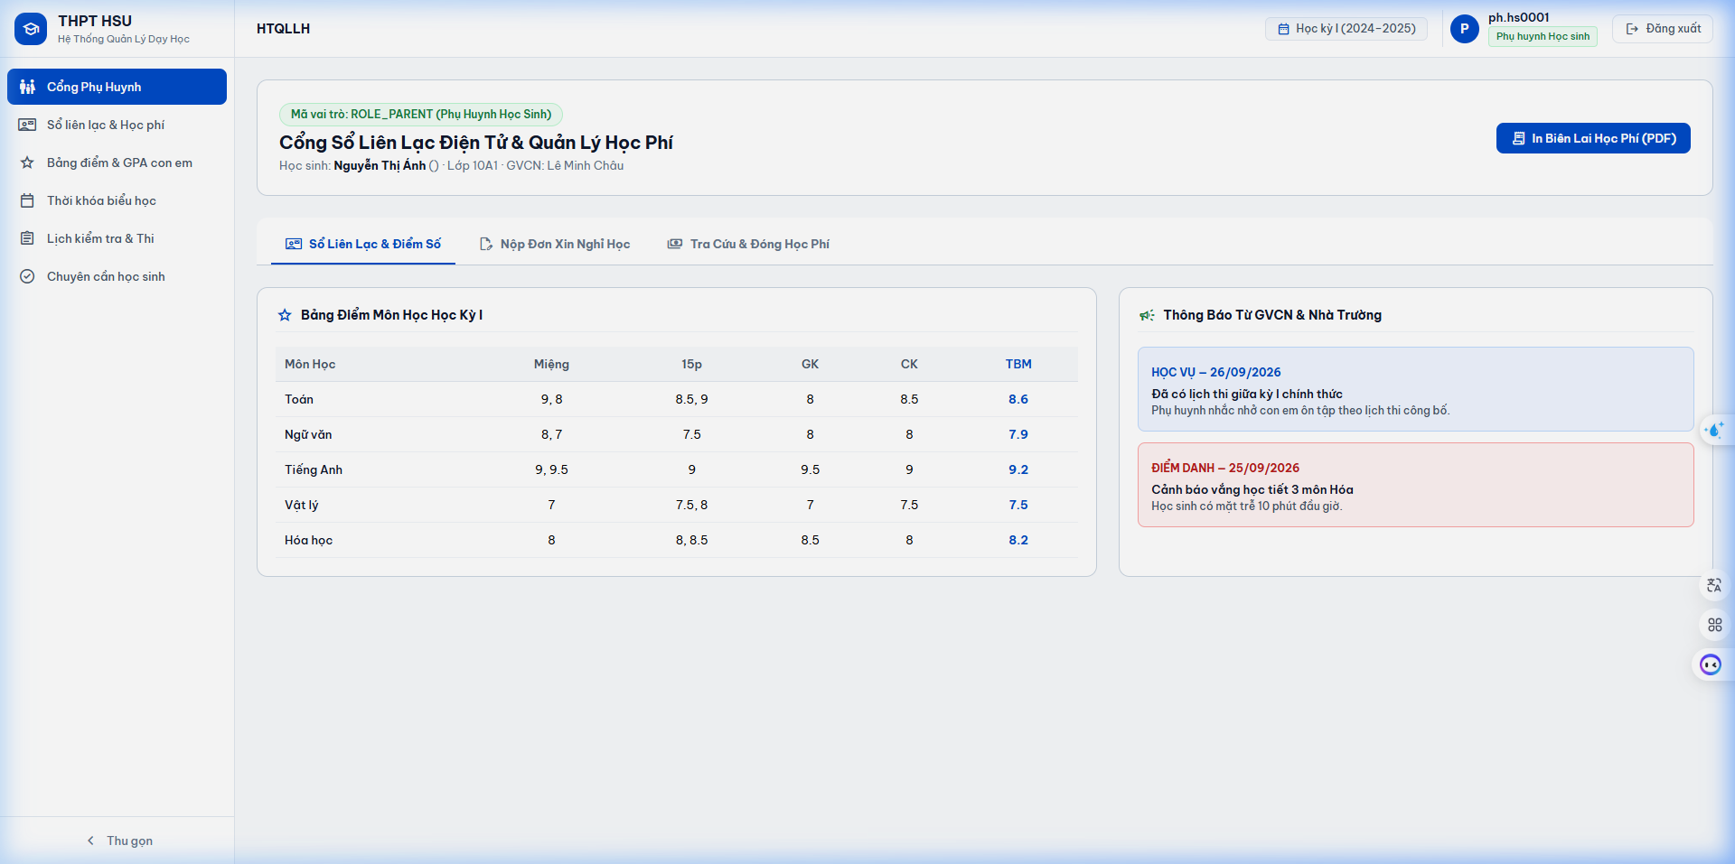
Hình 5.3: Giao diện Mẫu Phiếu báo điểm Học sinh được trích xuất bằng jsPDF Engine trên Cổng Phụ huynh

3. Triển khai thực tế trong kho mã nguồn
Phân hệ Export Engine chính thức của dự án đã được đóng gói hoàn chỉnh tại tệp members/member5_Modules_QA/exportEngine.js, tích hợp đồng bộ với giao diện React SPA và vượt qua toàn bộ các ca kiểm thử tự động trong unitTestingSuite.test.js.

CHƯƠNG V. ĐÁNH GIÁ, KẾT LUẬN VÀ PHƯƠNG ÁN LỰA CHỌN

1. Kết luận phương án công nghệ
Sau quá trình khảo sát thực nghiệm và đối chiếu với yêu cầu thực tế của đồ án môn học, nhóm thống nhất lựa chọn Phương án kết hợp song song hai định dạng chủ đạo: Microsoft Excel (.xlsx) thông qua thư viện SheetJS và Portable Document Format (.pdf) thông qua thư viện jsPDF và jsPDF-AutoTable.
Việc phối hợp hai định dạng này giúp hệ thống đạt được sự cân bằng hoàn hảo giữa tính linh hoạt trong phân tích số liệu của giáo viên và tính chuẩn hóa, bất biến pháp lý khi bàn giao kết quả cho học sinh và phụ huynh.

2. Phân công vai trò sử dụng định dạng trong hệ thống
• Định dạng Excel (.xlsx): Áp dụng cho Ban Giám hiệu và Giáo viên. Sử dụng để xuất Bảng tổng hợp điểm lớp, Thống kê xếp loại học lực học kỳ và Danh sách học sinh phục vụ công tác thanh tra giáo dục.
• Định dạng PDF (.pdf): Áp dụng cho Học sinh và Phụ huynh. Sử dụng để xuất Phiếu báo điểm cá nhân, Học bạ điện tử tổng kết và Biên lai xác nhận thanh toán học phí trực tuyến.
• Định dạng CSV (.csv): Áp dụng làm công cụ dự phòng cho Quản trị viên (Admin) khi cần trích xuất dữ liệu dung lượng lớn để sao lưu hoặc chuyển giao giữa các hệ thống quản lý.

3. Tài liệu tham khảo chính thống
1. SheetJS Community Edition Documentation. Link: https://sheetjs.com
2. ExcelJS Developer Guide & API Reference. Link: https://github.com/exceljs/exceljs
3. jsPDF API Documentation & Technical Manual. Link: https://rawgit.com/MrRio/jsPDF/master/docs/index.html
4. pdfmake Declarative Document Framework. Link: https://pdfmake.org
5. PapaParse In-Browser CSV Parser. Link: https://www.papaparse.com
6. ISO 32000-1:2008 - Document Management - Portable Document Format. Link: https://www.iso.org/standard/51502.html

